UNIVERSIDADE DO VALE DO ITAJAÍ

ENGENHARIA DE COMPUTAÇÃO

NICOLE MIGLIORINI MAGAGNIN

PROCESSAMENTO DIGITAL DE SINAIS – M3

Relatório apresentado como requisito parcial para a obtenção da M2 da disciplina de Processamento digital de Sinais do curso de Engenharia de Computação pela Universidade do Vale do Itajaí da Escola do Mar, Ciência e Tecnologia.

Prof. Walter Antonio Gontijo

Itajaí

2021

VISUAL DSP

COEF MM 4

COEF MM 8

MÉDIA MÓVEL – COMPARAÇÃO

Antes da otimização

Depois da otimização

COEF_PB

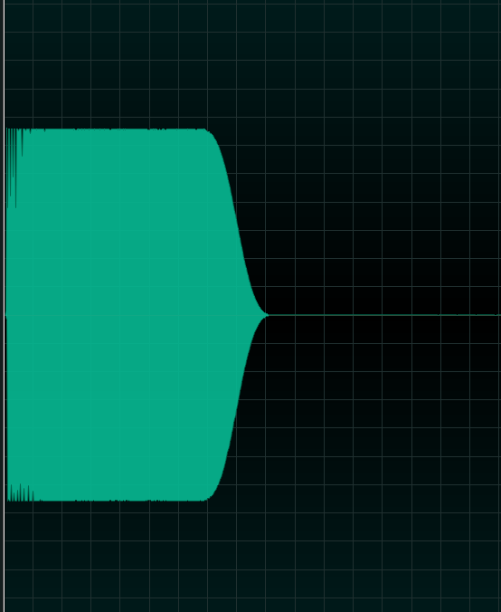

COEF PA

COEF_PF

COEF_RF

EQUALIZADOR

Ganho de 0.5, 0.5 e 0.5

Ganho de 1 para PB e 0 para o resto

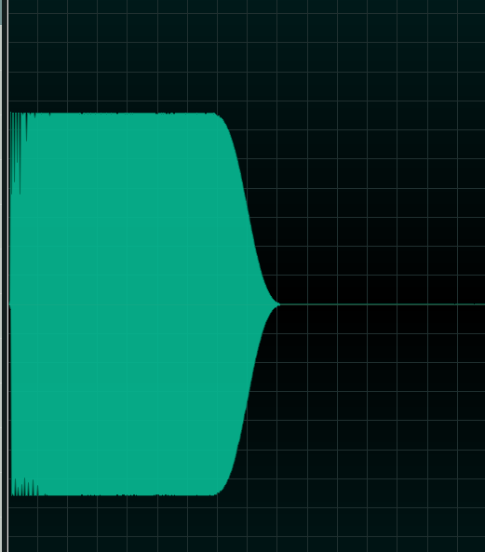

Ganho de 1 para PA e 0 para o resto

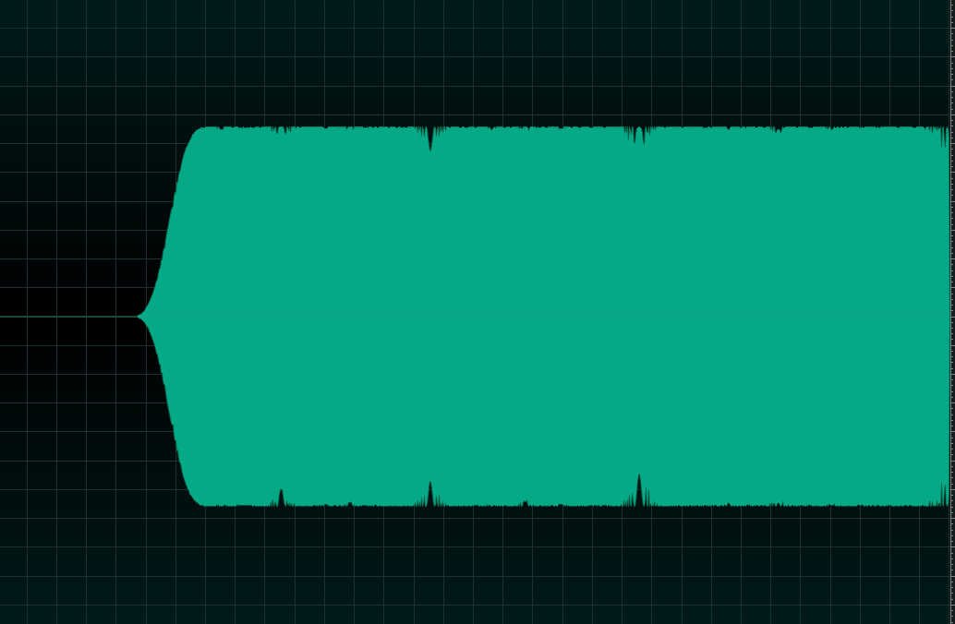

Ganho de 1 para PF e 0 para o resto



GB = 0.7, GA = 0.5 e GF = 0.6

